Белорусский государственный технологический университет

Факультет информационных технологий

Кафедра программной инженерии

 Лабораторная работа №10

По дисциплине «Основы алгоритмизации и программирования»

На тему «Одномерные массивы»

 Выполнила:

Студентка 1 курса 7 группы

Яскевич Валерия Александровна

Преподаватель: асс. Андронова М.В.

2023, Минск

Задание 1. Удалить элементы, индексы которых кратны 3. Добавить после каждого отрицательного элемента массива элемент со значением 10.

Код программы:

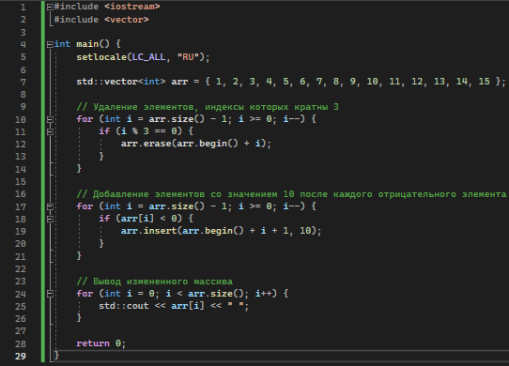

Результат:

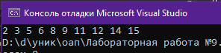

Блок-схема

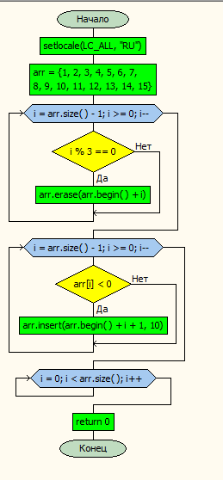Задание №2. Задан массив из **k** чисел. Сдвинуть элементы массива циклически на **n** позиций влево.

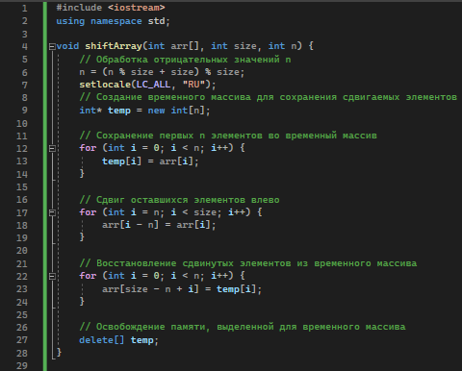Код программы:

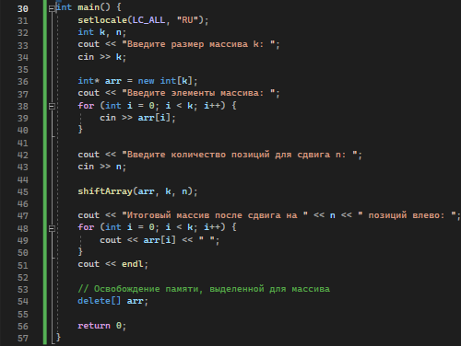

Результат:

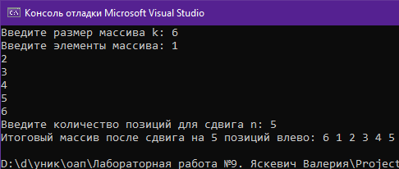

Дополнительные задания:

1. Имеются результаты **n** ежедневных измерений количества выпавших осадков. За какую из недель (отрезок времени длиной 7 дней), считая с начала периода измерений, выпало наибольшее количество осадков?

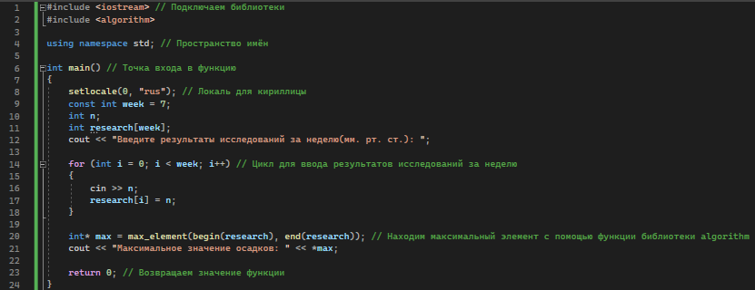Код программы:

Результат:

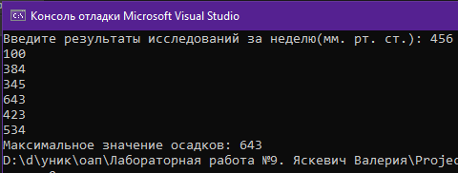

Задание №2. Подсчитать количество пар соседних элементов массива с одинаковыми значениями.

Код программы:

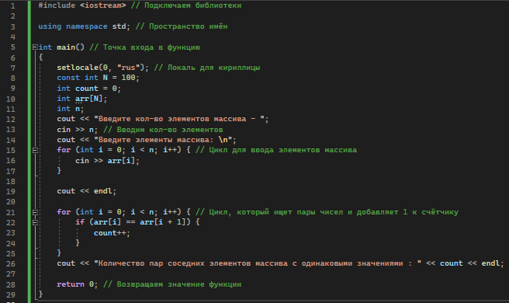

Результат:

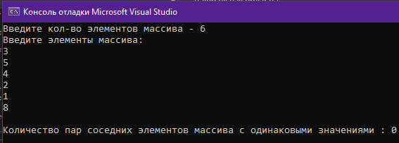

Задание №3. Найти в массиве наибольшее число подряд идущих одинаковых элементов.

Код программы:

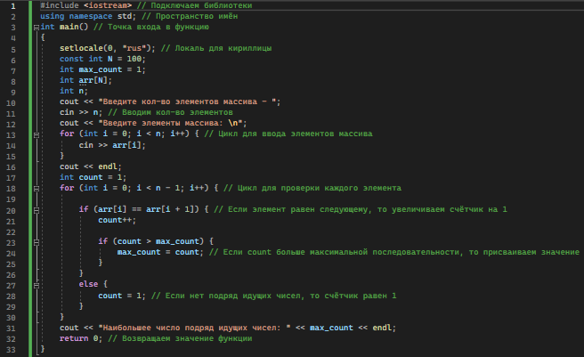

Результат:

